3.4.41. Узнавание (различение) комнатных растений (герань, кактус, фиалка, фикус)

**Герань**

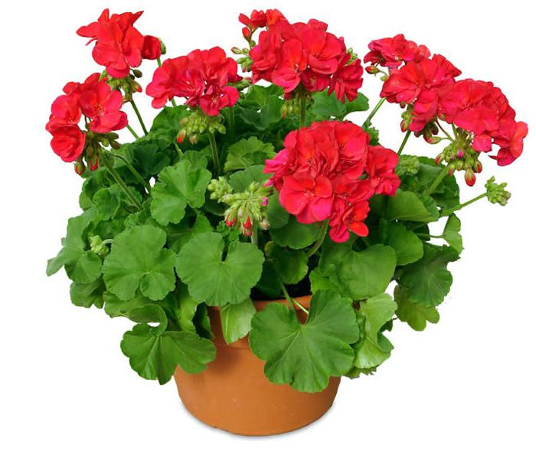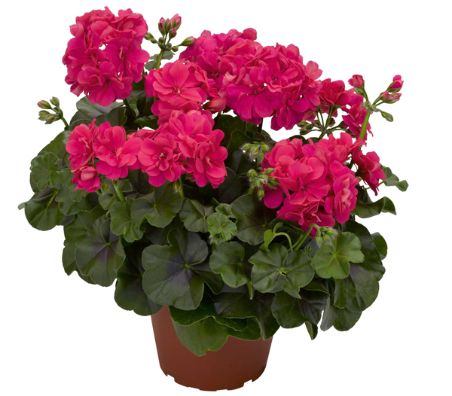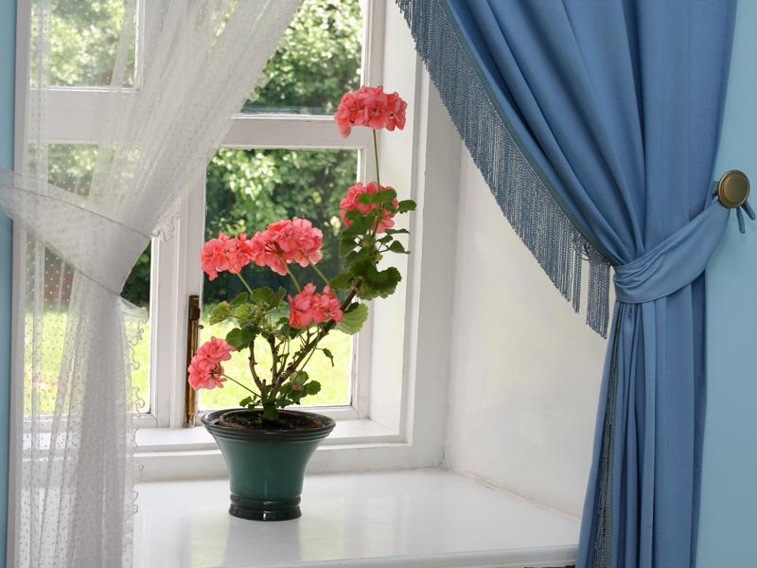

**Кактус**

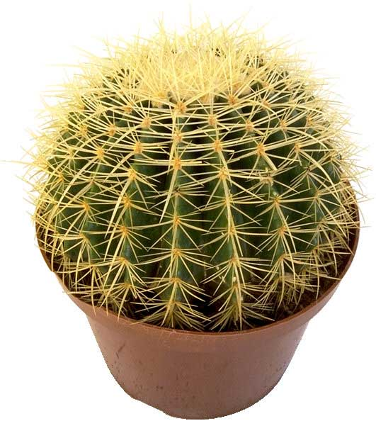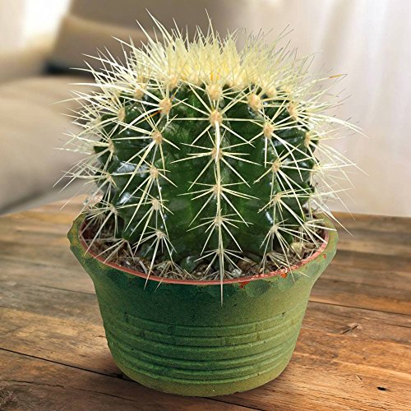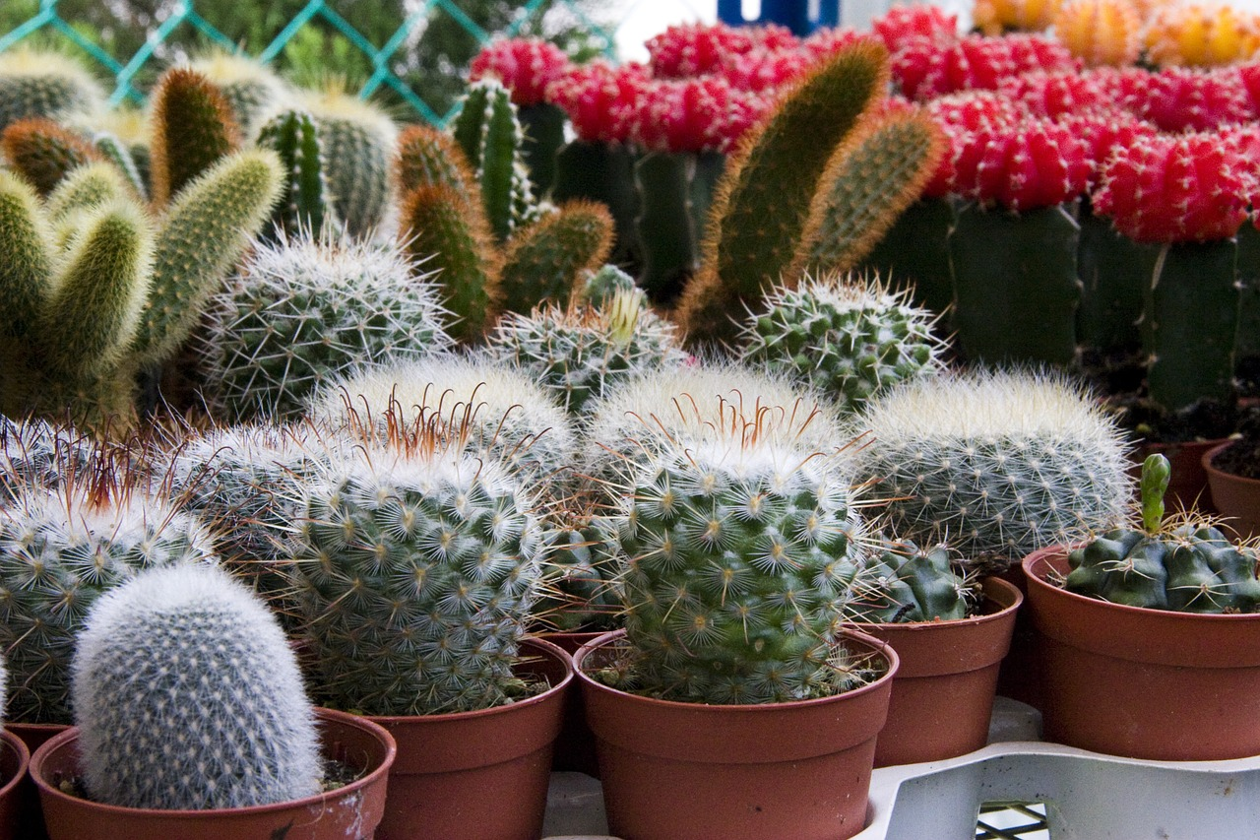

**Фиалка**

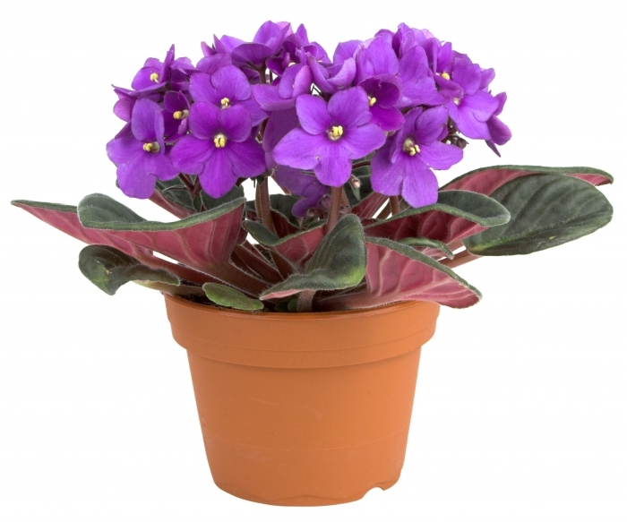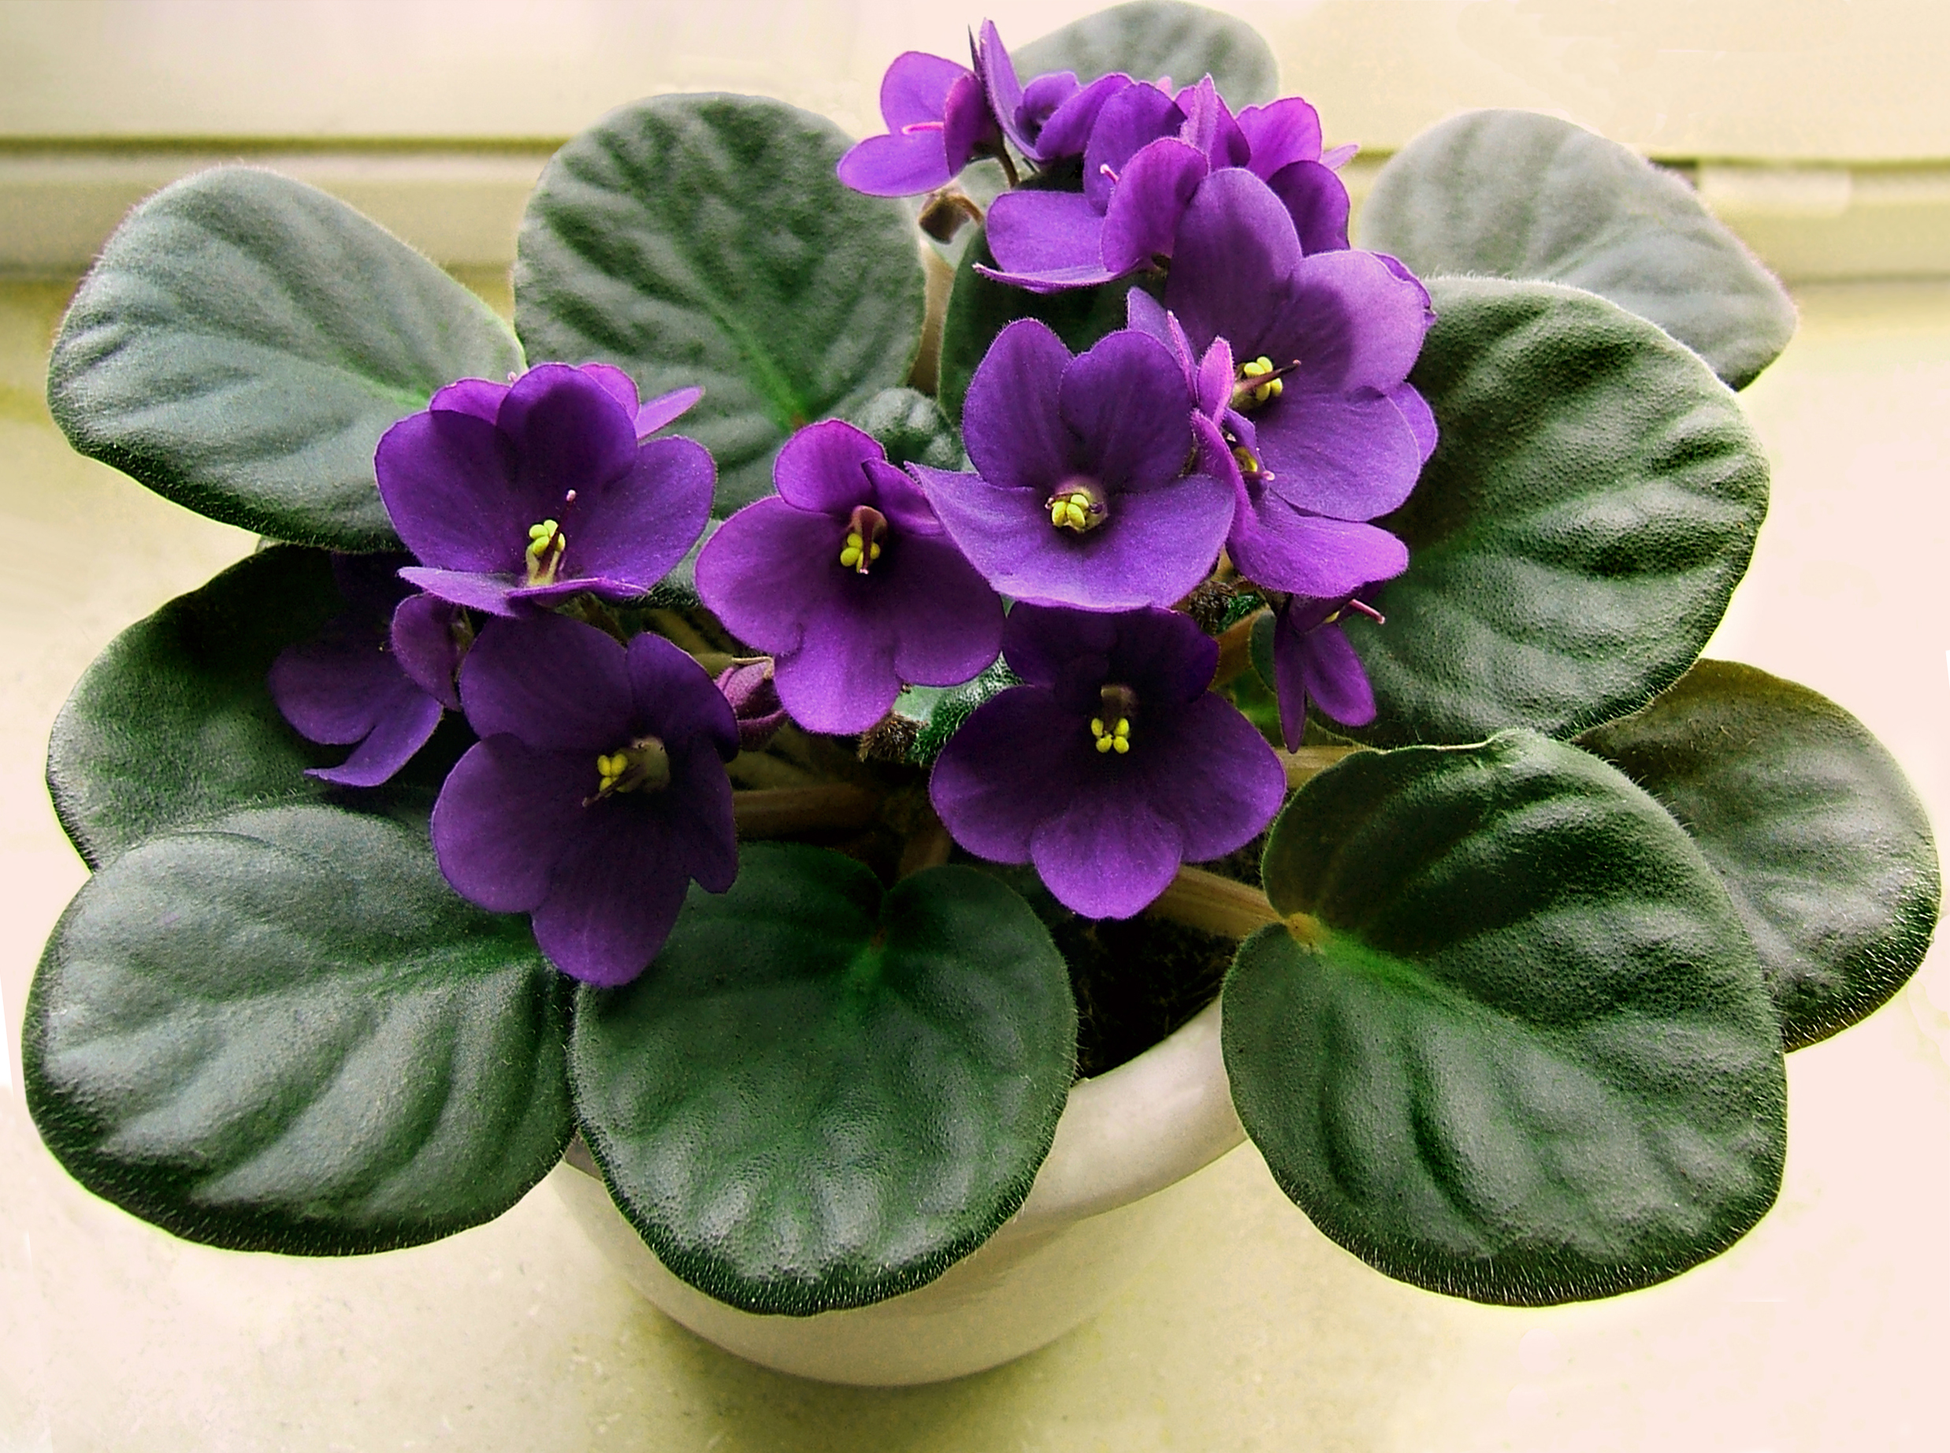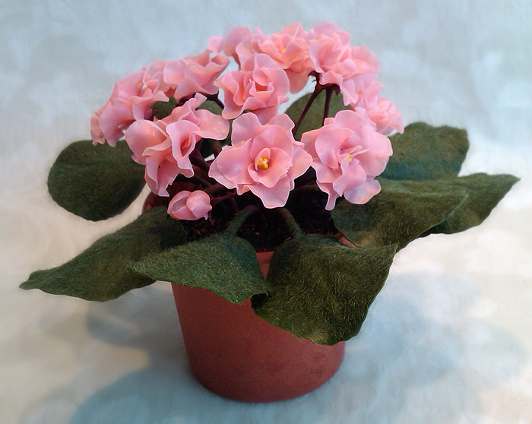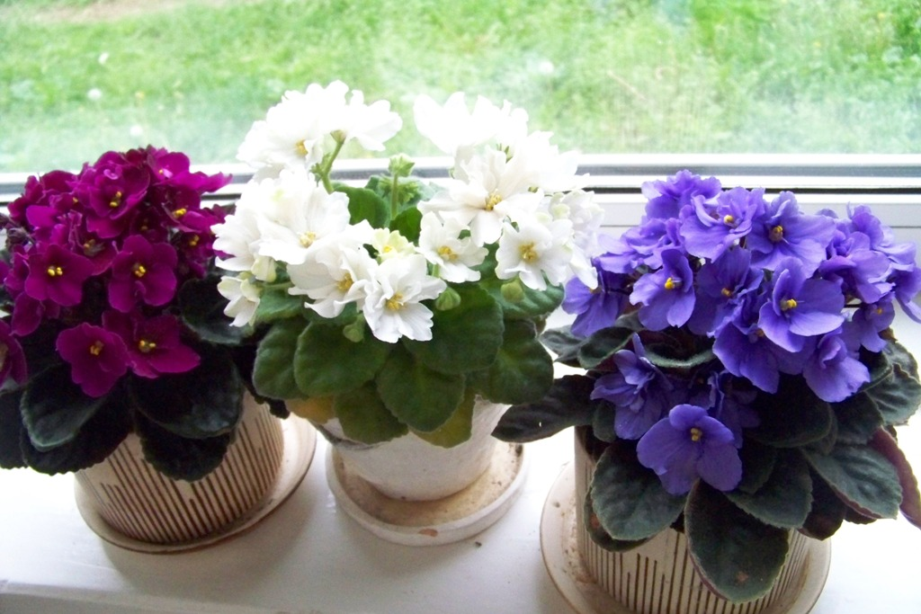

**Фикус**

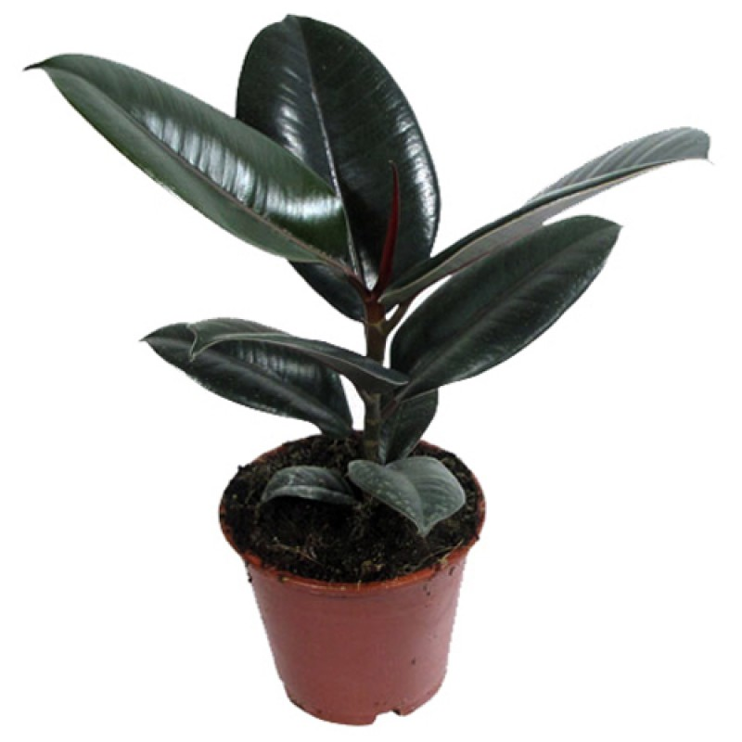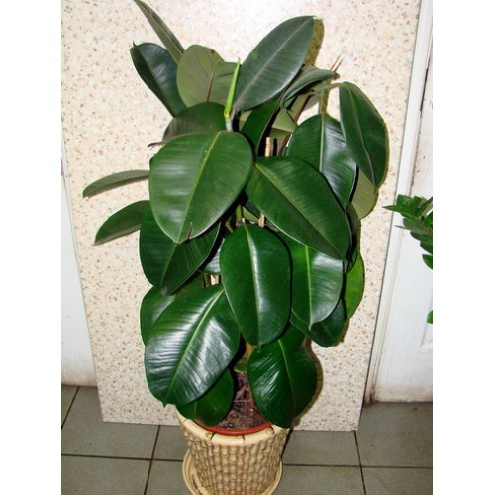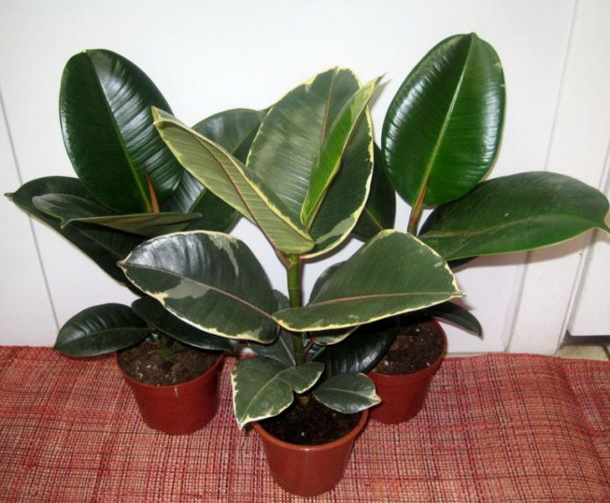

**Примерные варианты заданий**

Задание. Данное задание можно предлагать детям, владеющим элементами глобального чтения. Количество картинок может варьироваться с учетом индивидуальных особенностей ребенка.

Ребенку предлагается соединить изображение растения с его названием.

|  |  |  |
| --- | --- | --- |
|  |  | **герань** |
|  |  | **фикус** |
|  |  | **кактус** |
|  |  | **фиалка** |

**Соедини**

Задание. Ребенку предлагается соединить одинаковые растения. Данное задание может предлагаться в виде карточек. Количество карточек может варьироваться с учетом индивидуальных особенностей ребенка.

|  |  |  |
| --- | --- | --- |
|  |  |  |
|  |  |  |
|  |  |  |
|  |  |  |